韩顺平 mysql

Mysql扩展库连接mysql数据库
1 打开mysql 2 show databases;显示数据库表 3.选表：use test;
4，显示表的所有内容：select * from user2;
5 删除指定表中的id：delete from user2 where id=4;
今天出错的：单词：connect select 2，数字不用加引号‘’ 3注意，如果加双引号就成字符串了 4，数据库 和表需分清
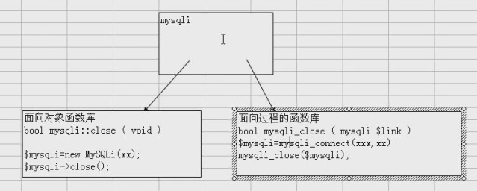

Mysql扩展库连接mysql数据库
<?php
//mysql扩展库操作mysql数据库步骤如下
//获取连接 php和数据库的连接
$conn=mysql_connect("localhost:3306","root","nxiaowei");
if(!$conn){
die("连接失败".mysql_error());
}
//选择数据库
mysql_select_db("test");
//设置操作编码 建议有
mysql_query("set names utf8");//保证我们的程序是按照utf8码操作的
//发送指令sql语句）（ddl语句 数据定义语言 dml语句数据操作语言 dtl数据事物语句）
$sql="select * from user2";
//发送函数借助mysql_query函数 $conn可有可无，如果有标明
//我是用这个连接箱数据库发送这个$sql指令
//$res表示结果集 你可以简单的理解是一张表
$res=mysql_query($sql,$conn);
/接受结果 并处理
//mysql_fetch_row会依次取出$res结果集的数据 赋值给$res
//$res 是数组
while($row=mysql_fetch_row($res)){
//第一宗取法 是通过$row[$i]
//echo "$row[0]--$row[1]----$row[2]";
//第二总取法
foreach($row as $key=>$val){
echo"$val";
}
echo "<br/>";
}
//关闭资源
mysql_free_result($res);
mysql_close($conn);
?>
Mysql创建表
Create table user2( 创建一用户表user2
id int primary key auto_increment, id让他自增长
name varchar(32) not null, 名字可以给他放32字节 不许为空
passwordvarchar(64) not null, 密码可以给他放64字节 不许为空
email varchar(128) not null, email可以给他放128字节 不许为空
age tingint unsigned not null 年龄 int型 255最大 无符号不许为空
)
加入数据
insert into user2(name,password,email,age)values('yawei',md5('123456'),'sys@163.com',20);
insert into user2(name,password,email,age)values('北京’,md5('123456'),'sys@163.com',20);
insert into user2(name,password,email,age)values('上海i',md5('123456'),'sys@163.com',25);
insert into user2(name,password,email,age)values('广州',md5('123456'),'sys@163.com',245);
insert into user2(name,password,email,age)values('纽约',md5('123456'),'sys@163.com',24);
通过mysql扩展库进行dml操作，，增删改查操作 代码如下：
<?php
//演示对user2表 进行增 删除 修改的操作
$conn=mysql_connect("localhost:3306","root","nxiaowei");
if(!$conn){
die("操作错误".mysql_error());
}
mysql_select_db("test",$conn) or die (mysql_error());
mysql_query("set names uft8");
//添加数据
//$sql="insert into user2(name,password,email,age)values('lisa',md5('123456'),'sdf@163.com',30)";
//删除数据第4行
//$sql="delete from user2 where id=4"
//修改数据
$sql="update user2 set age=100 where id=6";
//如果是dml操作 则返回bool
$res=mysql_query($sql,$conn);
if(!$res){
die("添加失败".mysql_error());
}
//看看有几条数据
if(mysql_affected_rows($conn)>0){
echo "操作成功";

}else{
echo"没有影响到行数";
}
mysql_close($conn); ?>

以上2个代码可以看出 代码的复用性 和可维护性不高，php编程中通常的作法是将对数据库的操作封装成一个工具类 名字随意，

主文件1：
<?php
//演示对user2表 进行增 删除 修改的操作
$conn=mysql_connect("localhost:3306","root","nxiaowei");
if(!$conn){
die("操作错误".mysql_error());
}
mysql_select_db("test",$conn) or die (mysql_error());
mysql_query("set names uft8");
$sql="update user2 set age=100 where id=6";
//如果是dml操作 则返回bool
$sql="insert into user2(name,password,email,age)values('lisa',md5('123456'),'sdf@163.com',30)";
$res=mysql_query($sql,$conn);
if(!$res){
die("添加失败".mysql_error());
}
//看看有几条数据lisa
if(mysql_affected_rows($conn)>0){
echo "操作成功";

}else{
echo"没有影响到行数";
}
mysql_close($conn);
?>
文件2：
<?php
class myde{
private$conn;
private$host="localhost";
private$user="root";
private$password="nxiaowei";
private $db="test";
//写个构造函数
function myde1(){
$this->conn=mysql_connect($this->host,$this->user,$this->password);
if(!$this->conn){
die("操作失败".mysql_error());
}
mysql_select_db($this->db,$this->conn);
mysql_query("set names uft8");
}
//完成select
public function test1($sql){
$res=mysql_query($sql)or die(mysql_error());
return $res;
}
//完成 update delete insert
public function test2($sql){
$b=mysql_query($sql,$this->conn);
if(!$b){
return 0; //失败
}else{
if(mysql_affected_rows($this->conn)>0){
return 1;//表示成功
}
else{
return 2;//表示没有影响行数
}
}
}
}

?>

使用php的mysqli扩展库去操作mysql数据库
简单介绍：mysqli是mysql的增强版，
Mysql扩展库 和mysqli扩展库的比较：1 mysqli稳定性，安全性效率有所提高
2.mysqli支持面向对象编程，同时mysqli扩展库考虑到php老程序员，他也提供了面向过程的编程，
Mysqli包含2套扩展库（一套面向对象 一套面向过程）

Mysql的sql语句的特别说明：如果操作的字段类型是字符串 string型，则要求我们要使用“”抱起来， 如果操作的字段类型是数值型，则可以用‘80’单引号或者不用单引号。

建立主界面， 添加 查询 修改 规程 等连接
1在管理页面显示登陆成功的人名字
步骤：思路，通过跳转吧用户专递给
2 表格做出来， 加入删除表格 增加表格，（加入链接）
3 考虑分页显示用户信息

分页技术
思路：必须要有几个变量是必须的：1：$pageNow-》显示第几页 用户通过方式传递给他的
2$pageCount-》共有几页 【要程序中计算获取】
3$rowCount-》共有多少条记录 就是这个表里面 用户共有几个，这个要从数据库里获取
4 $pageSize-》每页显示几条记录，{程序员自己定义的}

实际需求
说明：$pageNow=1 $rowCount=7 $pageSize=3
$pageCount怎样计算 //小算法: $pageCount=ceil($rowCount/$pageSize);

//刚好能整除
If($rowCount%$pageSize==0);
$pageCount=$rowCount/$pageSize
}else{
$pageCount=ceil($rowCount/$pageSize);
}
Mysql分页说明：
Show * from emp limit 3.4 3：表示从第几条取，但是他的编号是从0开始便的 4：取出几条
统计出一共多少个id select count(id) from cmp;

分页技术详解：
1、前言

分页显示是一种非常常见的浏览和显示大量数据的方法，属于web编程中最常处理的事件之一。对于web编程的老手来说，编写这种代码实在是和呼吸一样自然，但是对于初学者来说，常常对这个问题摸不着头绪，因此特地撰写此文对这个问题进行详细的讲解，力求让看完这篇文章的朋友在看完以后对于分页显示的原理和实现方法有所了解。本文适合初学者阅读，所有示例代码均使用php编写。

2、原理

所谓分页显示，也就是将数据库中的结果集人为的分成一段一段的来显示，这里需要两个初始的参数：

每页多少条记录（$PageSize）？
当前是第几页（$CurrentPageID）？

现在只要再给我一个结果集，我就可以显示某段特定的结果出来。
至于其他的参数，比如：上一页（$PreviousPageID）、下一页（$NextPageID）、总页数（$numPages）等等，都可以根据前边这几个东西得到。
以mysql数据库为例，如果要从表内截取某段内容，sql语句可以用：select * from table limit offset, rows。看看下面一组sql语句，尝试一下发现其中的规率。

前10条记录：select * from table limit 0,10
第11至20条记录：select * from table limit 10,10
第21至30条记录：select * from table limit 20,10
……

这一组sql语句其实就是当$PageSize=10的时候取表内每一页数据的sql语句，我们可以总结出这样一个模板：

select * from table limit ($CurrentPageID - 1) * $PageSize, $PageSize

拿这个模板代入对应的值和上边那一组sql语句对照一下看看是不是那么回事。搞定了最重要的如何获取数据的问题以后，剩下的就仅仅是传递参数，构造合适的sql语句然后使用php从数据库内获取数据并显示了。以下我将用具体代码加以说明。

3、简单代码
请详细阅读以下代码，自己调试运行一次，最好把它修改一次，加上自己的功能，比如搜索等等。

<?php
// 建立数据库连接
$link = mysql_connect("localhost", "mysql_user", "mysql_password")
or die("Could not connect: " . mysql_error());
// 获取当前页数
if( isset($_GET['page']) ){
$page = intval( $_GET['page'] );
}
else{
$page = 1;
}
// 每页数量
$PageSize = 10;
// 获取总数据量
$sql = "select count(*) as amount from table";
$result = mysql_query($sql);
$row = mysql_fetch_row($result);
$amount = $row['amount'];
// 记算总共有多少页
if( $amount ){
if( $amount < $page_size ){ $page_count = 1; } //如果总数据量小于$PageSize，那么只有一页
if( $amount % $page_size ){ //取总数据量除以每页数的余数
$page_count = (int)($amount / $page_size) + 1; //如果有余数，则页数等于总数据量除以每页数的结果取整再加一
}else{
$page_count = $amount / $page_size; //如果没有余数，则页数等于总数据量除以每页数的结果
}
}
else{
$page_count = 0;
}

// 翻页链接
$page_string = '';
if( $page == 1 ){
$page_string .= '第一页|上一页|';
}
else{
$page_string .= '<a href=?page=1>第一页</a>|<a href=?page='.($page-1).'>上一页</a>|';
}
if( ($page == $page_count) || ($page_count == 0) ){
$page_string .= '下一页|尾页';
}
else{
$page_string .= '<a href=?page='.($page+1).'>下一页</a>|<a href=?page='.$page_count.'>尾页</a>';
}
// 获取数据，以二维数组格式返回结果
if( $amount ){
$sql = "select * from table order by id desc limit ". ($page-1)*$page_size .", $page_size";
$result = mysql_query($sql);

while ( $row = mysql_fetch_row($result) ){
$rowset[] = $row;
}
}else{
$rowset = array();
}
// 没有包含显示结果的代码，那不在讨论范围，只要用foreach就可以很简单的用得到的二维数组来显示结果
?>

4、OO风格代码
以下代码中的数据库连接是使用的pear db类进行处理

<?php
// FileName: Pager.class.php
// 分页类，这个类仅仅用于处理数据结构，不负责处理显示的工作
Class Pager
{
var $PageSize; //每页的数量
var $CurrentPageID; //当前的页数
var $NextPageID; //下一页
var $PreviousPageID; //上一页
var $numPages; //总页数
var $numItems; //总记录数
var $isFirstPage; //是否第一页
var $isLastPage; //是否最后一页
var $sql; //sql查询语句

function Pager($option)
{
global $db;
$this->_setOptions($option);
// 总条数
if ( !isset($this->numItems) )
{
$res = $db->query($this->sql);
$this->numItems = $res->numRows();
}
// 总页数
if ( $this->numItems > 0 )
{
if ( $this->numItems < $this->PageSize ){ $this->numPages = 1; }
if ( $this->numItems % $this->PageSize )
{
$this->numPages= (int)($this->numItems / $this->PageSize) + 1;
}
else
{
$this->numPages = $this->numItems / $this->PageSize;
}
}
else
{
$this->numPages = 0;
}

switch ( $this->CurrentPageID )
{
case $this->numPages == 1:
$this->isFirstPage = true;
$this->isLastPage = true;
break;
case 1:
$this->isFirstPage = true;
$this->isLastPage = false;
break;
case $this->numPages:
$this->isFirstPage = false;
$this->isLastPage = true;
break;
default:
$this->isFirstPage = false;
$this->isLastPage = false;
}

if ( $this->numPages > 1 )
{
if ( !$this->isLastPage ) { $this->NextPageID = $this->CurrentPageID + 1; }
if ( !$this->isFirstPage ) { $this->PreviousPageID = $this->CurrentPageID - 1; }
}

return true;
}

/***
*
* 返回结果集的数据库连接
* 在结果集比较大的时候可以直接使用这个方法获得数据库连接，然后在类之外遍历，这样开销较小
* 如果结果集不是很大，可以直接使用getPageData的方式获取二维数组格式的结果
* getPageData方法也是调用本方法来获取结果的
*
***/

function getDataLink()
{
if ( $this->numItems )
{
global $db;

$PageID = $this->CurrentPageID;

$from = ($PageID - 1)*$this->PageSize;
$count = $this->PageSize;
$link = $db->limitQuery($this->sql, $from, $count); //使用Pear DB::limitQuery方法保证数据库兼容性

return $link;
}
else
{
return false;
}
}

/***
*
* 以二维数组的格式返回结果集
*
***/

function getPageData()
{
if ( $this->numItems )
{
if ( $res = $this->getDataLink() )
{
if ( $res->numRows() )
{
while ( $row = $res->fetchRow() )
{
$result[] = $row;
}
}
else
{
$result = array();
}

return $result;
}
else
{
return false;
}
}
else
{
return false;
}
}

function _setOptions($option)
{
$allow_options = array(
'PageSize',
'CurrentPageID',
'sql',
'numItems'
);

foreach ( $option as $key => $value )
{
if ( in_array($key, $allow_options) && ($value != null) )
{
$this->$key = $value;
}
}

return true;
}
}
?>
<?php
// FileName: test_pager.php
// 这是一段简单的示例代码，前边省略了使用pear db类建立数据库连接的代码
require "Pager.class.php";
if ( isset($_GET['page']) )
{
$page = (int)$_GET['page'];
}
else
{
$page = 1;
}
$sql = "select * from table order by id";
$pager_option = array(
"sql" => $sql,
"PageSize" => 10,
"CurrentPageID" => $page
);
if ( isset($_GET['numItems']) )
{
$pager_option['numItems'] = (int)$_GET['numItems'];
}
$pager = @new Pager($pager_option);
$data = $pager->getPageData();
if ( $pager->isFirstPage )
{
$turnover = "首页|上一页|";
}
else
{
$turnover = "<a href='?page=1&numItems=".$pager->numItems."'>首页</a>|<a href='?page=".$pager->PreviousPageID."&numItems=".$pager->numItems."'>上一页</a>|";
}
if ( $pager->isLastPage )
{
$turnover .= "下一页|尾页";
}
else
{
$turnover .= "<a href='?page=".$pager->NextPageID."&numItems=".$pager->numItems."'>下一页</a>|<a href='?page=".$pager->numPages."&numItems=".$pager->numItems."'>尾页</a>";
}
?>

需要说明的地方有两个：

这个类仅仅处理数据，并不负责处理显示，因为我觉得将数据的处理和结果的显示都放到一个类里边实在是有些勉强。显示的时候情况和要求多变，不如自己根据类给出的结果处理，更好的方法是根据这个Pager类继承一个自己的子类来显示不同的分页，比如显示用户分页列表可以：

<?php
Class MemberPager extends Pager
{
function showMemberList()
{
global $db;

$data = $this->getPageData();
// 显示结果的代码
// ......
}
}
/// 调用
if ( isset($_GET['page']) )
{
$page = (int)$_GET['page'];
}
else
{
$page = 1;
}
$sql = "select * from members order by id";
$pager_option = array(
"sql" => $sql,
"PageSize" => 10,
"CurrentPageID" => $page
);
if ( isset($_GET['numItems']) )
{
$pager_option['numItems'] = (int)$_GET['numItems'];
}
$pager = @new MemberPager($pager_option);
$pager->showMemberList();
?>

第二个需要说明的地方就是不同数据库的兼容性，在不同的数据库里截获一段结果的写法是不一样的。
mysql: select * from table limit offset, rows
pgsql: select * from table limit m offset n
......
所以要在类里边获取结果的时候需要使用pear db类的limitQuery方法。

ok，写完收功，希望花时间看完这些文字的你不觉得是浪费了时间。

- 网站结构 的问题
从整个项目看， 我们的页面中有对数据库的操作，代码重复，
软件中几个主要的开发模式分成模式（界面，业务逻辑分离）
Mvc模式（php中有很多mvc框架 zend framework thinkphp） 51招呼网

Mde11 基本概念：把界面和业务放在一个页面完成
分层模式：把界面和业务逻辑分别编写 –》好处就是结构清晰，利于分工开发

Mvc模式：重点， 核心思想：强制吧数据的输入、处理、显示分开

雇员删除信息
什么是会话， 也可以是电话通话异常

思考问题
每个用户查看购物车时候，看到自己的选择的商品怎么实现
思路： 为什么优酷可以保持上传看过的电影 如何保存用户上传浏览的信息，如何保证用户 在一周或者在一定时间内不用反复登录
解决之道：
会话技术。Cookie session（和http有关）

<?php
//演示如何创建cookie信息
//吧用户名和密码保存到客户端的cookie
//这个函数是用户保存cookie
//第一个参数表上cookie一个key， 第二个参数表上值val 第三个参数表上cookie值在客//户端保存数据，按秒计算的

setCookie("name","yawei",time()+3600);
echo "保存成功";

?>

代码说明 1：当浏览器访问cookie。Php页面时候，我们的服务器就会以GET 会送http相应， 当浏览器获取到该信息后， 机会保存该cookie 到本机
2：如果不写时间，（第三个参数），cookie不会保存到客户端， 当浏览器会话结束，我们的cookie就失效
3，cookie能保存什么样的信息， 就是字符串
二：：如何从客户端获取cookie信息
<?php

//获取cookie信息
echo "<pre>";
print_r($_COOKIE);
echo "</pre>";
//获取指定的key对应的值
$_COOKIE['name'];
if(!empty($_COOKIE['name'])){
echo $_COOKIE['name'];
}else{
echo "没有了 ";
}
//echo "name=".$name;
?>
对代码说明：1，如果cookie有些时间到了，则不能被取出
2 客户端cookie信息是怎样传递给服务器的， 通过http协议规定的，
Cookie=name yawei； Cookie可以保存多个信息
4 cookie也可以保存中文，他默认将会对中文进行urlencode进行编码
<?php
//演示如何创建cookie信息
//吧用户名和密码保存到客户端的cookie
//这个函数是用户保存cookie
//第一个参数表上cookie一个key， 第二个参数表上值val 第三个参数表上cookie值在客//户端保存数据，按秒计算的

setCookie("name","yawei",time()+3600);
echo "保存成功";
?>
不建议吧密码等重要信息保存在cookie中
4 cookie可有多个键<==>值 对， 可以给不同的键值指定不同的有效时间
三 如何更新cookie信息
更新某个cookie key
<?php
//更新
setCookie("address","tianj",time()+300);
echo "把键address的值更新了";
?>
四 删除cookie信息

1 指定删除某个key<==>value：
1s删除所有key<==>value：
<?php

//指定删除某一个key<==>value
//如果有删除某一个key 只需把time()-秒数 只需要比当前时间小一点点
setCookie("key","",time()-200);
echo "删除key成功"；
//如何删除所有的 用遍历的方式
foreach($_COOKIE as $key=>$val){

setCookie($key,"",time()-100);
}
echo "删除所有cookie成功"；
?>
如果你删除的cookie的key《==》value没有删除完， 则这个cookie在客户端保留，如果你把

在雇员系统增加，显示该用户登陆的上一次时间
注意：有可能，你在使用显示上次登陆时间的方法的时候，会提示一个时区错误，原因在于？php默认情况下不设置时区，所以，需要我们设置时区，有两个方法
1 在php文件中设置 date_defaule_timeaone_set中设置
date_defaule_timeaone_set（“”asia/congqing）；
- 在php.ini文件中设置

打开登陆页面，自动填写用户名
过程1 判断用户是否选择id
If(empty($_POST[‘keep’])){
If(!empty($_COOKIE[‘id’])){
Setcookie(“id”,$id,time()-100);
}else{
Setcookie(“id”,$id,time()+7*2*24*3600);

}
}

在 common.php 添加一个函数
Function getCookieVal($key){
If(empty($_COOKIE[$key])){
Return “”;
}else{
Return $_COOKIE[$key];
}
}
在login。Php中添加了
Value=”<?php echo getCookieVal(“id”); ?>”

思考问题？
我们在浏览网站，去购物的时候，张三和李四，可以购买不同的商品，并且在查看购物车时候，可以看到各自购买的商品？
思路 1 数据库 2 cookie
当你登陆某个网站，你可以再任何一个网页去查看，登陆的名字？
思路 1 数据库 2 cookie 问题：安全性、在网络传数据（带宽的问题）
- 解决之道 session

思考的问题，网站安全性问题？
用户无需登陆，就可以访问到我们的管理页面，并且可以对用户进行增 删 改 查
解决之道 还是用 session

Session 的初步介绍
注意 一个会话对应一个session文件，
Session是服务器端技术。利用这个技术，服务器在运行时，可以为每个用户的浏览器创建一个起独享的session文件，
原理示意图：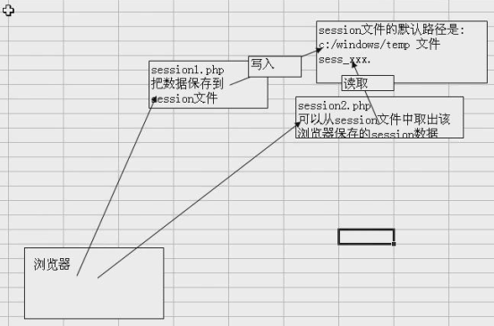
3，session的基本用法（crud）增删改查
如何保存session数据
代码：<?php
echo "<br>演示如何保存session数据<br/>";
//1 初始化 session
session_start();
//2保存数据
$_SESSION['name']="yawei";
//session文件中可以保存所有的基本数据类型
//保存 inter bool
$_SESSION['age']=100;
$_SESSION['isboy']=true;
//保存数组
$arr1=array("北京","小明","hello");
$_SESSION['arr1']=$arr1;
//保存一个对象到session文件'
class dog{
private $name;
private $age;
private $intro;

function __construct($name,$age,$intro){
$this->$name;
$this->$age;
$this->$intro;
}
}
$dog1=new dog("大狗",5,"很好的一只够");
$_SESSION['dog1']=$dog1;
echo "保存OK";
?>
对代码说明：我们的session中可以保存的数据类型是：string ,integer.double,.bool.array.object

保存的数据格式：name|s:8:”yawei”;
Name就是key s表示数据类型 8：数据大小

如何获取session的数据
代码：<?php
echo "<br>获取session数据</br>";
//初始化session
session_start();
//获取session
//1吧所有的session获取
echo "<pre>";
print_r($_SESSION); //打印出所有的session
echo "</pre>";

//2通过key来指定获取某个值
echo "名字是".$_SESSION["name"];
//取数组
$arr1=$_SESSION['arr1'];

echo "<br>数组的数据是：";
foreach($arr1 as $key=>$val){
echo "<br/>--$val";
}
/* class dog{
private $name;
private $age;
private $intro;

function __construct($name,$age,$intro){
$this->$name;
$this->$age;
$this->$intro;
}
public function getNanme(){

return $this->name;
}*/ //把这个dog创建一个dog.class,php文件， 然后在吧他引入另一个文件中。类的信息要在类首加载

//取出对象
$xiaogou=$_SESSION['dog1'];

echo "<br>小狗的名字".$xiaogou->getName();

?>

还有一成代码没有封装到另外一个类里， 没有导入，所以上面代码运行错误的，

小结：1 要使用session 都需要初始化： session_start()
2 session文件可以放入多个key<== >val对，注意 key不可以重复，值可是基本数据类型，和array 和对象。
3 如果我们要取出对象，则需要事先声明一下类的定义信息，

4.更新session数组
<?php
session_start();
$_SESSION['name']="亚伟";
echo "更新成功";
?>
难点：删除session数据 涉及到一个生命周期
在取的时候可以先判断一下，if($_SESSION[‘name’]){ }
<?php

//删除session信息
//1 删除某一个key<==>val unset释放某一个

session_start();
//unset($_SESSION['name']);
//删除所有的key<==>val
//这样就会把当前这个浏览器对于的session文件删掉
session_destroy();
echo "删除成功";
?>
思考，如果我们没有手动删除session，那么系统是怎么维护的？

Session的细节讨论
1 session数据默认存放时间是1440S秒，这个时间可以通过php.ini文件来修改，1543行，可搜1440 查看到。
2 session文件存放的路径是可以自定义的，在php.ini文件修改， 1470行 session.save_path=”c:/mysession” 修改后需要重新启动apache服务器。
1440秒是发呆时间，这个时间指定在14440秒内，没有启动session文件，该session才会被当做垃圾，从而被回收；
- 在使用session的时候，应当保证对session进行初始化
- 方法有2个，1，在需要使用session每个页面都写入session_start();
Session可以用来做什么
1 网上商城购物车 2 保存用户登陆信息 3 将某些数据仿佛session中，供同一用户的各个页面使用
4，防止用户非法登陆到某个页面

面试重点Session和cookie的主要区别在于
Cookie是吧用户的数据写给用户的浏览器
Session技术吧用户的数据写到用户独占的$_SESSION中在服务器的某个路径的文件中

重点原理， 服务器是怎样实现，一个session文件为异常会话服务的，原理是


Session的实际应用：
购物车实际案例，给出界面，实现为后面讲解禁用cookie后还能使用session的知识，
不用数据库，用session完成
代码
代码：myhall.php
<?php

//购物大厅
echo "<h2>欢迎购买<h2/>";
echo "<a href='shopProcess.php?bookid=sn001&bookname=天龙八部'>天龙八部</a><br/>";
echo "<a href='shopProcess.php?bookid=sn002&bookname=红楼梦'>红楼梦</a><br/>";
echo "<a href='shopProcess.php?bookid=sn003&bookname=西游记'>西游记</a><br/>";
echo "<a href='shopProcess.php?bookid=sn004&bookname=聊斋'>聊斋</a><br/>";
echo "<a href='shopProcess.php?bookid=sn005&bookname=三国演义'>三国演义</a><br/>";
echo "<a href='showcart.php'>查看购买到的商品列表</a>";
?>

shopProcess.php
<?php
//接收用户购买请求，并把书保存到session中
$bookid=$_GET['bookid'];
$bookname=$_GET['bookname'];
//保存到session
session_start();
$_SESSION[$bookid]=$bookname;
echo "<br/>购买商品成功";
echo "<br/><a href='myhall.php'>返回购物大厅</a>";
?>
Showcart.php
<?php
//显示购物车
echo "<h2>购物车商品有<h2>";
session_start();
foreach($_SESSION as $key=>$val){
echo "<br/>--书号--$key 书名--$val";
}
?>

在请思考一个问题？
如果用户禁用cookie 后，那么用户购买商品，每购买一次就会生成一次session文件， 如果这样的话，后果就是没有办法让多个页面共享同一份session文件，

即使用户禁用cookie，如何处理？
从cookie session和http协议入手解决
方案一：请问？如果客户端禁用了cookie，怎样实现session技术共享多个页面？
答：在每个超链接上添加一个PHPSESSID=sessionID；
同时在每个页面加入：
if(isset($_GET[‘PHPSESSID’])){
session_id($_GET[‘PHPSESSID’]);
}
Session_start();

方案二：使用常量SID
使用方法： 在超链接action header(“location:xx”)可以直接拼接SID常量
echo "<a href='shopProcess.php?bookid=sn001&bookname=天龙八部&".SID."'>天龙八部</a><br/>";
方案3，可以启用 session.use_trans_sid 指定是否启用透明 SID 支持。默认为 0（禁用）。
session.use_trans_sid=1 这样重启apache即可生效 119视频
如何防止

实例代码：myhall.php
<?php

//购物大厅
if(isset($_GET['PHPSESSID'])){
session_id($_GET['PHPSESSID']);
}
session_start();
echo "<h2>欢迎购买<h2/>";
echo "<a href='shopProcess.php?bookid=sn001&bookname=天龙八部&".SID."'>天龙八部</a><br/>";
echo "<a href='shopProcess.php?bookid=sn002&bookname=红楼梦&".SID."'>红楼梦</a><br/>";
echo "<a href='shopProcess.php?bookid=sn003&bookname=西游记&".SID."'>西游记</a><br/>";
echo "<a href='shopProcess.php?bookid=sn004&bookname=聊斋&".SID."'>聊斋</a><br/>";
echo "<a href='shopProcess.php?bookid=sn005&bookname=三国演义&".SID."'>三国演义</a><br/>";
echo "<a href='showcart.php?".SID."'>查看购买到的商品列表</a>";
?>
Showcart.php
<?php
//显示购物车
echo "<h2>购物车商品有<h2>";
//这里不能让服务器创建一个新的session
if(isset($_GET['PHPSESSID'])){
session_id($_GET['PHPSESSID']);
}

session_start();

foreach($_SESSION as $key=>$val){

echo "<br/>--书号--$key 书名--$val";
}
?>
shopProcess.php
<?php
//接收用户购买请求，并把书保存到session中
if(isset($_GET['PHPSESSID'])){
session_id($_GET['PHPSESSID']);
}
session_start();

$bookid=$_GET['bookid'];
$bookname=$_GET['bookname'];

//保存到session

$_SESSION[$bookid]=$bookname;

echo "<br/>购买商品成功";
echo "<br/><a href='myhall.php?".SID."'>返回购物大厅</a>";
?>

--在看一个session的实际运用案例
如何防止用户非法登陆
思路
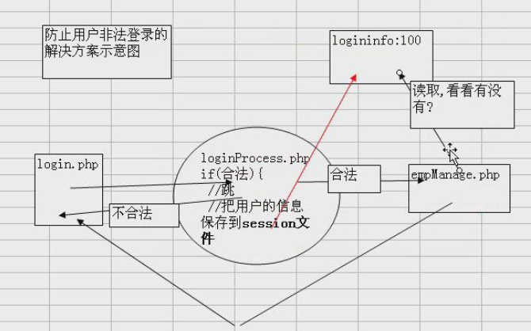
代码 119 1.15

在用户登陆时输入验证码是否正确：
Session技术的实际运用
验证码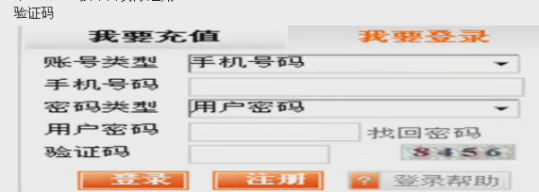

为什么我们需要验证码？
1 防止登陆时，恶意攻击，
2 防止别人灌水，。。。。。。。。。。。。。。。
实现之验证码实现…….原理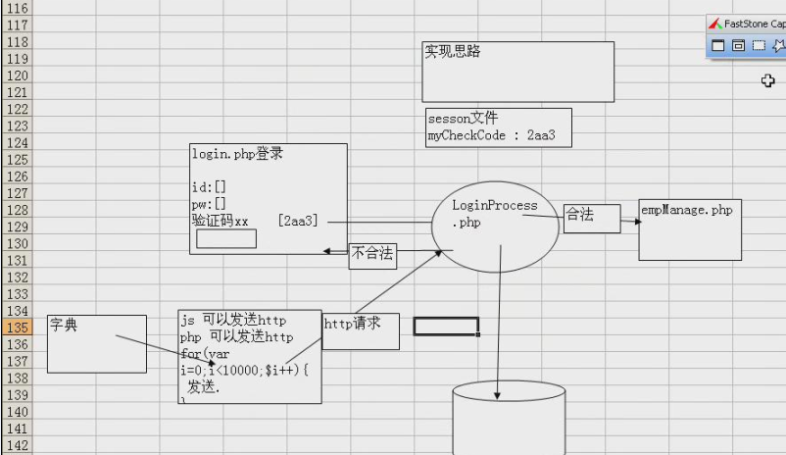
代码： yanzhengma 文件中

Php.ini中关于cookie和session配置说明（重点，难点）
1 session.name 该配置用于设置session的名字。这个值可以通过session_name()来获取
2 session.use_trans_sid 默认是 如果启用的话
session.use_trans_sid=0 说明给每个url启用session名=sessionID，对安全又影响，不推荐开启
3 session.save_path =路径 可以配置吧网赚的session文件放在哪个目录下
4 下面三个是一组，用于控制session文件存放时间
session.gc_maxlifetime=1440 说明 session默认最大生命周期
session.gc_probability=1
session.gc_divisor=100
说明：上面三个配置共同作用，共同来决定，session文件的垃圾回收机制
原理图，session垃圾回收机制
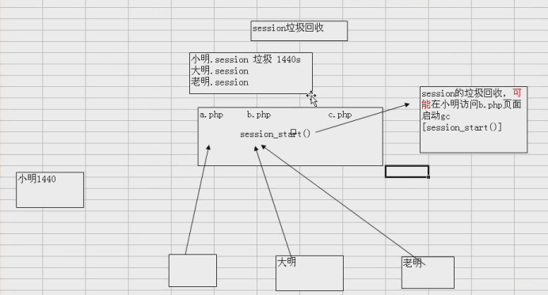
对原理图的说明：当一个用户操作session的时候，不管是怎么操作的， 会使用到session_start()，该函数会调用gc，但是其调用的概率是session.gc_probability=1除以
session.gc_divisor=100 原因是，对于一个网站来说，有很多用户访问，因此当大量用户访问的时候，概率就变的很大了，如果网站的规模越大，我们建议把这个概率设置的越小，

- 自定义会话处理器
对经常变化的数据防内存
说session的各种操作，都可以通过自定义会话处理器来自己决定怎么处理，靠session_set_save_handler 如果你要自定义处理session，需要在php.ini文件中做一个设置sessiont_save_handler =【files\user】
Session和cookie的对比
Cookie保存在客户端，session保存在服务器端的文件系统， 数据库
2 安全性， cookie安全性比session弱
Cookie生命周期是累计的， 20分钟后结束
Session生命周期是间隔的，比如在十九分钟访问session 那么生命周期重新开始计算
